Psalm 91
Male: Wolke, Regen. Wer ist unter dem Schirm?

Psalm 91
Male den Schirm. Wer ist unter dem Schirm?

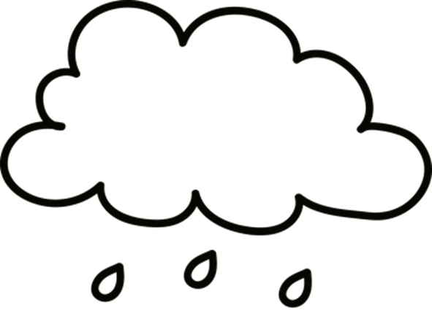

Psalm 91

Male den Schirm fertig:

